

**Об утверждении регламентов государственных услуг в области технической инспекции**

***Утративший силу***

Постановление акимата Атырауской области от 11 сентября 2015 года № 285. Зарегистрировано Департаментом юстиции Атырауской области 02 октября 2015 года № 3306. Утратило силу постановлением акимата Атырауской области от 25 декабря 2019 года № 304 (вводится в действие по истечении десяти календарных дней после дня его первого официального опубликования)

      Сноска. Утратило силу постановлением акимата Атырауской области от 25.12.2019 № 304 (вводится в действие по истечении десяти календарных дней после дня его первого официального опубликования).

      В соответствии с пунктом 3 статьи 16 Закона Республики Казахстан от 15 апреля 2013 года "О государственных услугах" акимат Атырауской области **ПОСТАНОВЛЯЕТ:**

      1. Утвердить:  
      1) регламент государственной услуги "Выдача удостоверений на право управления тракторами и изготовленными на их базе самоходными шасси и механизмами, самоходными сельскохозяйственными, мелиоративными и дорожно-строительными машинами и механизмами, а также специальными машинами повышенной проходимости" согласно приложению 1 к настоящему постановлению;  
      2) исключен постановлением акимата Атырауской области от 10.11.2017 № 299 (вводится в действие по истечении десяти календарных дней после дня его первого официального опубликования).  
      3) регламент государственной услуги "Выдача регистрационного документа (дубликата) и государственного номерного знака для тракторов и изготовленных на их базе самоходных шасси и механизмов, самоходных сельскохозяйственных, мелиоративных и дорожно-строительных машин, а также специальных машин повышенной проходимости" согласно приложению 3 к настоящему постановлению;  
      4) регламент государственной услуги "Государственная регистрация залога тракторов и изготовленных на их базе самоходных шасси и механизмов, прицепов к ним, включая прицепы со смонтированным специальным оборудованием, самоходных, сельскохозяйственных, мелиоративных и дорожно-строительных машин и механизмов, а также специальных машин повышенной проходимости" согласно приложению 4 к настоящему постановлению;  
      5) регламент государственной услуги "Проведение ежегодного государственного технического осмотра тракторов и изготовленных на их базе самоходных шасси и механизмов, прицепов к ним, включая прицепы со смонтированным специальным оборудованием, самоходных сельскохозяйственных, мелиоративных и дорожно-строительных машин и механизмов, а также специальных машин повышенной проходимости" согласно приложению 5 к настоящему постановлению;  
      6) регламент государственной услуги "Предоставление информации об отсутствии (наличии) обременений тракторов и изготовленных на их базе самоходных шасси и механизмов, прицепов к ним, включая прицепы со смонтированным специальным оборудованием, самоходных сельскохозяйственных, мелиоративных и дорожно-строительных машин и механизмов, а также специальных машин повышенной проходимости" согласно приложению 6 к настоящему постановлению.  
      2. Признать утратившим силу постановления акимата Атырауской области от 11 апреля 2014 года № 107 "Об утверждении регламентов государственных услуг в области технической инспекции по Атырауской области" (зарегистрировано в реестре государственной регистрации нормативных правовых актов № 2921, опубликовано 14 июня 2014 года в газете "Прикаспийская коммуна") и от 8 октября 2014 года № 312 "О внесении изменений и дополнений в постановление акимата Атырауской области" от 11 апреля 2014 года № 107 "Об утверждении регламентов государственных услуг в области технической инспекции по Атырауской области" (зарегистрировано в реестре государственной регистрации нормативно правовых актов № 3033, опубликованно 18 ноября 2014 года в газете "Прикаспийская коммуна").  
      3. Контроль за исполнением настоящего постановления возложить на Дюсембаева Г.И. - первого заместителя акима Атырауской области.  
      4. Настоящее постановление вступает в силу со дня государственной регистрации в органах юстиции и вводится в действие по истечении десяти календарных дней после дня его первого официального опубликования.

|  |  |
| --- | --- |
| *Аким области* | *Б. Измухамбетов* |

|  |  |
| --- | --- |
|  | Приложение 1 к постановлению акимата Атырауской области от "11" сентября 2015 года № 285 |
|  | Утвержден постановлением акимата Атырауской области от "11" сентября 2015 года № 285 |

**Регламент государственной услуги "Выдача удостоверений на право управления тракторами и изготовленными на их базе самоходными шасси и механизмами, самоходными сельскохозяйственными, мелиоративными и дорожно-строительными машинами и механизмами, а также специальными машинами повышенной проходимости"**

**1. Общие положения**

      1. Государственная услуга "Выдача удостоверений на право управления тракторами и изготовленными на их базе самоходными шасси и механизмами, самоходными сельскохозяйственными, мелиоративными и дорожно - строительными машинами и механизмами, а также специальными машинами повышенной проходимости" (далее - государственная услуга) оказывается местными исполнительными органами - государственным учреждением "Управление сельского хозяйства Атырауской области", отделами, осуществляющими функции в сфере сельского хозяйства районов и города Атырау (далее - услугодатель).

      Прием заявления и выдача результата оказания государственной услуги осуществляются через:

      1) канцелярию услугодателя;  
      2) веб-портал "электронного правительства" www.egov.kz, www.eIicense.kz (далее – портал).  
      5. Форма оказания государственной услуги: электронная (частично автоматизированная) или бумажная.  
      6. Результат оказания государственной услуги – удостоверение, дубликат удостоверения, при замене (обмене) удостоверения старого образца, на новое удостоверение на право управления тракторами и изготовленными на их базе самоходными шасси и механизмами, самоходными сельскохозяйственными, мелиоративными и дорожно-строительными машинами и механизмами, а также специальными машинами повышенной проходимости (далее – удостоверение тракториста-машиниста).

      Форма предоставления результата оказания государственной услуги: бумажная.

      На портале результат оказания государственной услуги направляется в "личный кабинет" услугополучателя в форме электронного документа, подписанного электронной цифровой подписью (далее – ЭЦП) уполномоченного лица услугодателя.

**2. Описание порядка действий структурных подразделений (работников) услугодателя в процессе оказания государственной услуги**

      7. Основанием для начала действия по оказанию государственной услуги является:  
      1) при обращении к услугодателю - заявление по форме согласно приложению к стандарту государственной услуги "Выдача удостоверений на право управления тракторами и изготовленными на их базе самоходными шасси и механизмами, самоходными сельскохозяйственными, мелиоративными и дорожно-строительными машинами и механизмами, а также специальными машинами повышенной проходимости", утвержденному приказом Министра сельского хозяйства Республики Казахстан от 6 мая 2015 года № 4-3/421 **"**Об утверждении стандартов государственных услуг в области технической инспекции" (далее - Стандарт);  
      2) при обращении на портал - заявление в форме электронного документа по форме согласно приложению к Стандарту.  
      8. Содержание каждой процедуры (действия), входящей в состав процесса оказания государственной услуги, длительность его выполнения:  
      1) сотрудник канцелярии услугодателя осуществляет прием документов и их регистрацию – не более 30 (тридцати) минут. Результат – проверка на полноту пакета документов согласно пункта 9 Стандарта и выдача услугополучателю копии зарегистрированного заявления с указанием: входящего номера, даты регистрации (времени), фамилии и инициалов должностного лица, принявшего заявление, даты (времени) получения государственной услуги и места выдачи документов и передает документы руководителю услугодателя;  
      2) руководитель услугодателя ознакамливается с корреспонденцией – не более 30 (тридцати) минут. Результат – определение ответственного исполнителя для исполнения;  
      3) ответственный исполнитель услугодателя в течение 1 (одного) рабочего дня с момента получения документов вносит регистрационную запись в книге (журнале). Результат – направление удостоверения, дубликата удостоверения, при замене (обмене) удостоверения старого образца на новое - удостоверение тракториста-машиниста сотруднику канцелярии услугодателя.  
      4) сотрудник канцелярии услугодателя выдает результат государственной услуги услугополучателю в течении 30 (тридцати) минут. Результат – выдача результата государственной услуги услугополучателю.

**3. Описание порядка взаимодействия структурных подразделений (работников) услугодателя в процессе оказания государственной услуги**

      9. Перечень структурных подразделений (работников) услугодателя, которые участвуют в процессе оказания государственной услуги:  
      1) сотрудник канцелярии услугодателя;  
      2) руководитель услугодателя;  
      3) ответственный исполнитель услугодателя.  
      10. Описание последовательности процедур (действий) между структурными подразделениями (работниками) с указанием длительности каждой процедуры (действия) приведено в приложении 1 к настоящему регламенту, справочник бизнес-процессов оказания государственной услуги "Выдача удостоверений на право управления тракторами и изготовленными на их базе самоходными шасси и механизмами, самоходными сельскохозяйственными, мелиоративными и дорожно - строительными машинами и механизмами, а также специальными машинами повышенной проходимости" в приложении 2 к настоящему Регламенту.

**4. Описание порядка взаимодействия с Государственной корпорацией и (или) иными услугодателями, а также порядка использования информационных систем в процессе оказания государственной услуги**

      Сноска. Наименование раздела - в редакции постановления акимата Атырауской области от 10.11.2017 № 299 (вводится в действие по истечении десяти календарных дней после дня его первого официального опубликования).  
      11. Описание порядка обращения и последовательности процедур (действий) услугодателя и услугополучателя при оказании государственной услуги (диаграмма функционального взаимодействия при оказании государственной услуги через портал приведена в приложении 3 к настоящему Регламенту) через портал:  
      1) услугополучатель осуществляет регистрацию на портале с помощью индивидуального идентификационного номера (далее – ИИН) и бизнес–идентификационного номера (далее – БИН), а также пароля (осуществляется для незарегистрированных услугополучателей на портале);  
      2) процесс 1 – процесс ввода услугополучателем ИИН/БИН и пароля (процесс авторизации) на портале для получения государственной услуги;  
      3) условие 1 – проверка на портале подлинности данных о зарегистрированном услугополучателе через ИИН/БИН и пароль;  
      4) процесс 2 – формирование порталом сообщения об отказе в авторизации в связи с имеющимися нарушениями в данных услугополучателя;  
      5) процесс 3 – выбор услугополучателем государственной услуги, указанной в настоящем регламенте, вывод на экран формы запроса для оказания государственной услуги и заполнение услугополучателем формы (ввод данных) с учетом ее структуры и форматных требований, прикрепление к форме запроса необходимых копий документов в электронном виде, указанных в пункте 9 Стандарта, а также выбор услугополучателем регистрационного свидетельства ЭЦП для удостоверения (подписания) запроса;  
      6) условие 2 – проверка на портале срока действия регистрационного свидетельства ЭЦП и отсутствия в списке отозванных (аннулированных) регистрационных свидетельств, а также соответствия идентификационных данных между ИИН/БИН указанным в запросе и ИИН/БИН указанным в регистрационном свидетельстве ЭЦП;  
      7) процесс 4 – формирование сообщения об отказе в запрашиваемой государственной услуге в связи с не подтверждением подлинности ЭЦП услугополучателя;  
      8) процесс 5 – направление электронного документа, удостоверенного ЭЦП услугополучателя в автоматизированное рабочее место шлюза "электронного правительства" (далее – АРМ ШЭП) для обработки запроса услугодателем;  
      9) условие 3 – проверка услугодателем соответствия приложенных услугополучателем документов, указанных в Стандарте и основаниям для оказания государственной услуги;  
      10) процесс 6 - формирование сообщения об отказе в запрашиваемой государственной услуге в связи с имеющимися нарушениями в документах услугополучателя;  
      11) процесс 7 – получение услугополучателем результата государственной услуги (уведомление в форме электронного документа), сформированного порталом. Электронный документ формируется с использованием ЭЦП уполномоченного лица услугодателя.

|  |  |
| --- | --- |
|  | Приложение 1 к регламенту государственной услуг "Выдача удостоверений на право управления тракторами и изготовленными на их базе самоходными шасси и механизмами, самоходными сельскохозяйственными, мелиоративными и дорожно-строительными машинами и механизмами, а также специальными машинами повышенной проходимости" |

**Описание последовательности процедур (действий) между структурными подразделениями (работниками) с указанием длительности каждой процедуры (действия)**

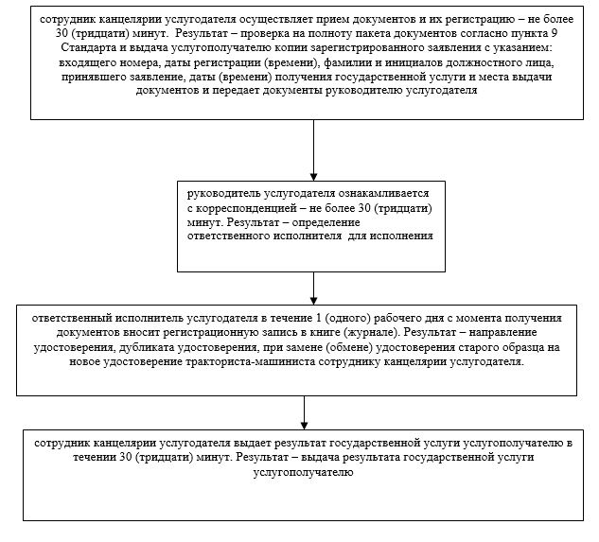

|  |  |
| --- | --- |
|  | Приложение 2 к регламенту государственной услуг "Выдача удостоверений на право управления тракторами и изготовленными на их базе самоходными шасси и механизмами, самоходными сельскохозяйственными, мелиоративными и дорожно-строительными машинами и механизмами, а также специальными машинами повышенной проходимости" |

**Cправочник бизнес-процессов оказания государственной услуги "Выдача удостоверений на право управления тракторами и изготовленными на их базе самоходными шасси и механизмами, самоходными сельскохозяйственными, мелиоративными и дорожно-строительными машинами и механизмами, а также специальными машинами повышенной проходимости"**

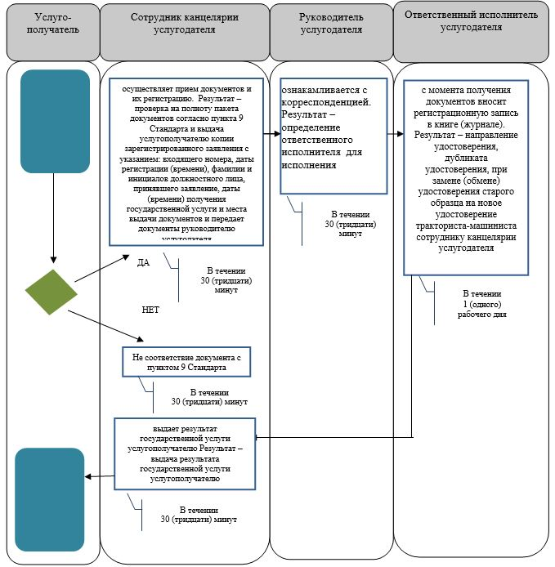

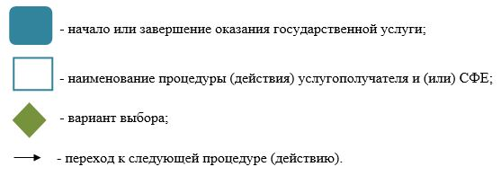

|  |  |
| --- | --- |
|  | Приложение 3 к регламенту государственной услуг "Выдача удостоверений на право управления тракторами и изготовленными на их базе самоходными шасси и механизмами, самоходными сельскохозяйственными, мелиоративными и дорожно-строительными машинами и механизмами, а также специальными машинами повышенной проходимости" |

**Диаграмма функционального взаимодействия при оказании государственной услуги через портал**

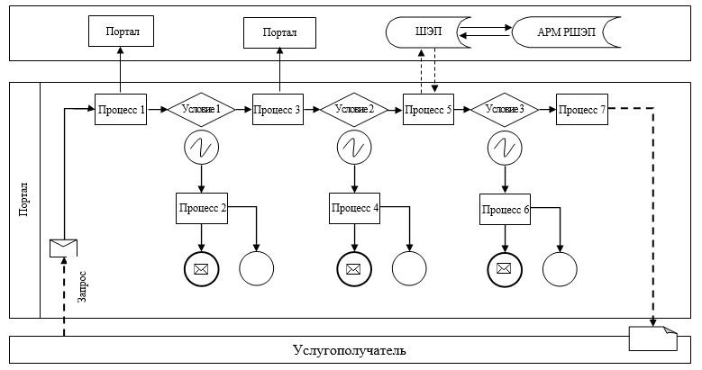

      Таблица. Условные обозначения

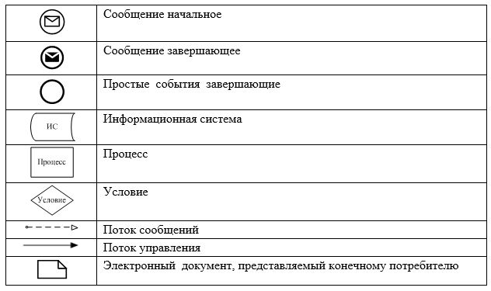

|  |  |
| --- | --- |
|  | Приложение 2 к постановлению акимата Атырауской области от "11" сентября 2015 года № 285 |
|  | Утвержден постановлением акимата Атырауской области от "11" сентября 2015 года № 285 |

**Регламент государственной услуги "Регистрация лиц, управляющих тракторами и изготовленными на их базе самоходными шасси и механизмами, самоходными сельскохозяйственными, мелиоративными и дорожно-строительными машинами и механизмами, а также специальными машинами повышенной проходимости по доверенности"**

**1. Общие положения**

      1. Государственная услуга "Регистрация лиц, управляющих тракторами и изготовленными на их базе самоходными шасси и механизмами, самоходными сельскохозяйственными, мелиоративными и дорожно-строительными машинами и механизмами, а также специальными машинами повышенной проходимости по доверенности" (далее – государственная услуга) оказывается местными исполнительными органами - государственным учреждением "Управление сельского хозяйства Атырауской области", отделами, осуществляющими функции в сфере сельского хозяйства районов и города Атырау (далее – услугодатель).

      Прием заявления и выдача результата оказания государственной услуги осуществляются через:

      1) канцелярию услугодателя;   
      2) веб-портал "электронного правительства" www.egov.kz (далее – портал)  
      12. Форма оказываемой государственной услуги: электронная (частично автоматизированная) или бумажная.  
      13. Результат оказания государственной услуги:

      при обращении к услугодателю – проставление штампа в доверенности на управление транспортом;

      при обращении на портал доверенность направляется в "личный кабинет" услугополучателя в форме электронного документа, подписанного электронной цифровой подписью (далее - ЭЦП) уполномоченного лица услугодателя.

      Форма предоставления результата оказания государственной услуги: электронная или бумажная.

**2. Описание порядка действий структурных подразделений (работников) услугодателя в процессе оказания государственной услуги**

      14. Основанием для начала действия по оказанию государственной услуги является:  
      1) при обращении к услугодателю - заявление по форме согласно приложению 1 к стандарту государственной услуги "Регистрация лиц, управляющих тракторами и изготовленными на их базе самоходными шасси и механизмами, самоходными сельскохозяйственными, мелиоративными и дорожно-строительными машинами и механизмами, а также специальными машинами повышенной проходимости по доверенности", утвержденному приказом Министра сельского хозяйства Республики Казахстан от 6 мая 2015 года № 4-3/421 **"**Об утверждении стандартов государственных услуг в области технической инспекции" (далее – Стандарт);  
      2) при обращении на портал – заявление в форме электронного документа согласно приложению 1 к Стандарту.  
      15. Содержание каждой процедуры (действия), входящей в состав процесса оказания государственной услуги, длительность его выполнения:  
      1) сотрудник канцелярии услугодателя осуществляет прием документов и их регистрацию – не более 30 (тридцати) минут. Результат – проверка на полноту пакета документов согласно пункта 9 Стандарта. Выдача услугополучателю копии зарегистрированного заявления с указанием: входящего номера, даты регистрации (времени), фамилии и инициалов должностного лица, принявшего заявление, даты получения государственной услуги и места выдачи документов и передача документов руководителю услугодателя;  
      2) руководитель услугодателя ознакамливается с корреспонденцией – не более 30 (тридцати) минут. Результат – определение ответственного исполнителя для исполнения;  
      3) ответственный исполнитель услугодателя в течении 3 (трех) часов с момента сдачи услугополучателем необходимых документов вносит регистрационную запись в книге (журнале). Результат – проставление штампа в доверенности на управление транспортом и направление сотруднику канцелярии;  
      4) сотрудник канцелярии услугодателя выдает результат государственной услуги услугополучателю в течении 30 (тридцати) минут. Результат – выдача результата государственной услуги услугополучателю.

**3. Описание порядка взаимодействия структурных подразделений (работников) услугодателя в процессе оказания государственной услуги**

      16. Перечень структурных подразделений (работников) услугодателя, которые участвуют в процессе оказания государственной услуги:  
      1) сотрудник канцелярии услугодателя;  
      2) руководитель услугодателя;  
      3) ответственный исполнитель услугодателя.  
      17. Описание последовательности процедур (действий) между структурными подразделениями (работниками) с указанием длительности каждой процедуры (действия) приведено в приложении 1 к настоящему регламенту, справочник бизнес-процессов оказания государственной услуги "Регистрация лиц, управляющих тракторами и изготовленными на их базе самоходными шасси и механизмами, самоходными сельскохозяйственными, мелиоративными и дорожно-строительными машинами и механизмами, а также специальными машинами повышенной проходимости по доверенности" в приложении 2 к настоящему Регламенту.

**4. Описание порядка взаимодействия с центром обслуживания населения и (или) иными услугодателями, а также порядка использования информационных систем в процессе оказания государственной услуги**

      18. Описание порядка обращения и последовательности процедур (действий) услугодателя и услугополучателя при оказании государственной услуги (диаграмма функционального взаимодействия при оказании государственной услуги через портал приведена в приложении 3 к настоящему Регламенту) через портал:  
      1) услугополучатель осуществляет регистрацию на портале с помощью индивидуального идентификационного номера (далее – ИИН) и бизнес–идентификационного номера (далее – БИН), а также пароля (осуществляется для незарегистрированных услугополучателей на портале);  
      2) процесс 1 – процесс ввода услугополучателем ИИН/БИН и пароля (процесс авторизации) на портале для получения государственной услуги;  
      3) условие 1 – проверка на портале подлинности данных о зарегистрированном услугополучателе через ИИН/БИН и пароль;  
      4) процесс 2 – формирование порталом сообщения об отказе в авторизации в связи с имеющимися нарушениями в данных услугополучателя;  
      5) процесс 3 – выбор услугополучателем государственной услуги, указанной в настоящем регламенте, вывод на экран формы запроса для оказания государственной услуги и заполнение услугополучателем формы (ввод данных) с учетом ее структуры и форматных требований, прикрепление к форме запроса необходимых копий документов в электронном виде, указанных в пункте 9 Стандарта, а также выбор услугополучателем регистрационного свидетельства ЭЦП для удостоверения (подписания) запроса;  
      6) условие 2 – проверка на портале срока действия регистрационного свидетельства ЭЦП и отсутствия в списке отозванных (аннулированных) регистрационных свидетельств, а также соответствия идентификационных данных между ИИН/БИН указанным в запросе и ИИН/БИН указанным в регистрационном свидетельстве ЭЦП;  
      7) процесс 4 – формирование сообщения об отказе в запрашиваемой государственной услуге в связи с не подтверждением подлинности ЭЦП услугополучателя;  
      8) процесс 5 – направление электронного документа, удостоверенного ЭЦП услугополучателя в автоматизированное рабочее место шлюза "электронного правительства" (далее – АРМ ШЭП) для обработки запроса услугодателем;  
      9) условие 3 – проверка услугодателем соответствия приложенных услугополучателем документов, указанных в Стандарте и основаниям для оказания государственной услуги;  
      10) процесс 6 - формирование сообщения об отказе в запрашиваемой государственной услуге в связи с имеющимися нарушениями в документах услугополучателя;  
      11) процесс 7 – получение услугополучателем результата государственной услуги (уведомление в форме электронного документа) сформированного порталом. Электронный документ формируется с использованием ЭЦП уполномоченного лица услугодателя.

|  |  |
| --- | --- |
|  | Приложение 1 к регламенту государственной уги "Регистрация лиц, управляющих тракторами и изготовленными на их базе самоходными шасси и механизмами, самоходными сельскохозяйственными, мелиоративными и дорожно-строительными машинами и механизмами, а также специальными машинами повышенной проходимости по доверенности" |

**Описание последовательности процедур (действий) между структурными подразделениями (работниками) с указанием длительности каждой процедуры (действия)**

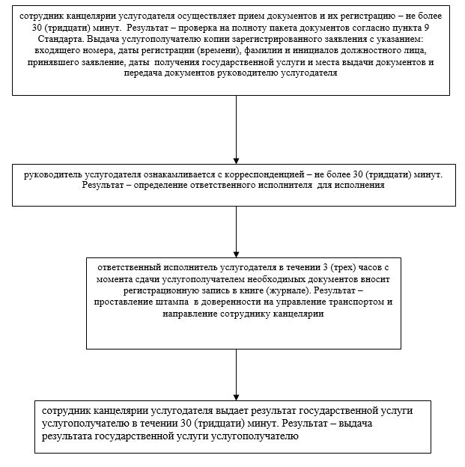

|  |  |
| --- | --- |
|  | Приложение 2 к регламенту государственной услуги "Регистрация лиц, управляющих тракторами и изготовленными на их базе самоходными шасси и механизмами, самоходными сельскохозяйственными, мелиоративными и дорожно-строительными машинами и механизмами, а также специальными машинами повышенной проходимости по доверенности" |

**Справочник бизнес-процессов оказания государственной услуги "Регистрация лиц, управляющих тракторами и изготовленными на их базе самоходными шасси и механизмами, самоходными сельскохозяйственными, мелиоративными и дорожно-строительными машинами и механизмами, а также специальными машинами повышенной проходимости по доверенности"**

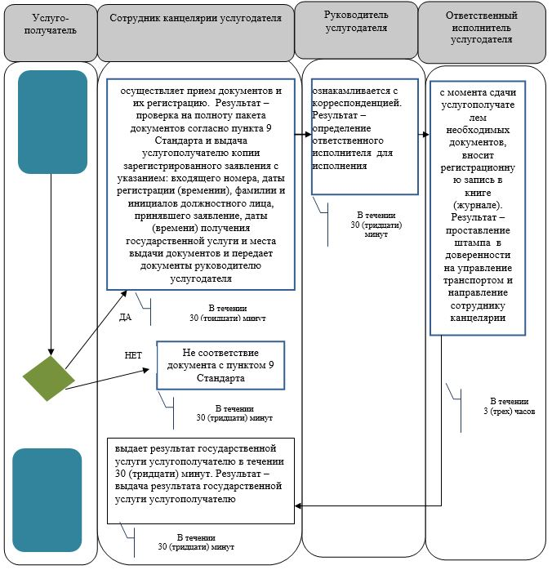

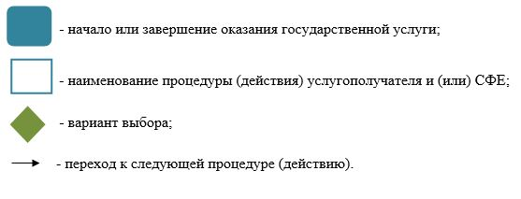

|  |  |
| --- | --- |
|  | Приложение 3 к регламенту государственной уги "Регистрация лиц, управляющих тракторами и изготовленными на их базе самоходными шасси и механизмами, самоходными сельскохозяйственными, мелиоративными и дорожно-строительными машинами и механизмами, а также специальными машинами повышенной проходимости по доверенности" |

**Диаграмма функциональные взаимодействия при оказании государственной услуги через портал**

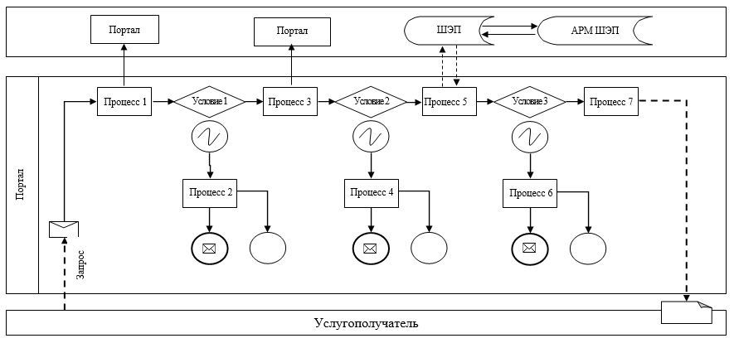

      Таблица. Условные обозначения



|  |  |
| --- | --- |
|  | Приложение 3 к постановлению акимата Атырауской области от "11" сентября 2015 года № 285 |
|  | Утвержден постановлением акимата Атырауской области от "11" сентября 2015 года № 285 |

**Регламент государственной услуги "Выдача регистрационного документа (дубликата) и государственного номерного знака для тракторов и изготовленных на их базе самоходных шасси и механизмов, самоходных сельскохозяйственных, мелиоративных и дорожно-строительных машин, а также специальных машин повышенной проходимости"**

**1. Общие положения**

      1. Государственная услуга "Выдача регистрационного документа (дубликата) и государственного номерного знака для тракторов и изготовленных на их базе самоходных шасси и механизмов, самоходных сельскохозяйственных, мелиоративных и дорожно-строительных машин, а также специальных машин повышенной проходимости" (далее – государственная услуга) оказывается местными исполнительными органами - государственным учреждением "Управление сельского хозяйства Атырауской области", отделами, осуществляющими фукнкции в сфере сельского хозяйства районов и города Атырау (далее - услугодатель).

      Прием заявления и выдача результата оказания государственной услуги осуществляются через:

      1) через канцелярию услугодателя;  
      2) веб-портал "электронного правительства" www.egov.kz, www.elicense.kz (далее – портал).  
      2. Форма оказания государственной услуги: электронная (частично автоматизированная) или бумажная.  
      3. Результат оказания государственной услуги – выдача регистрационного документа (дубликата) и государственного номерного знака для тракторов и изготовленных на их базе самоходных шасси и механизмов, самоходных сельскохозяйственных, мелиоративных и дорожно-строительных машин, а также специальных машин повышенной проходимости.

      Форма предоставления результата оказания государственной услуги: бумажная.

      Сведения о выданных разрешениях услугодателем вносятся в информационную систему "Государственная база данных "Е-лицензирование"

**2. Описание порядка действий структурных подразделений (работников) услугодателя в процессе оказания государственной услуги**

      4. Основанием для начала действия по оказанию государственной услуги является:  
      1) при обращении услугодателю - заявления по формам, согласно приложениям 1 или 2 к стандарту государственной услуги "Выдача регистрационного документа (дубликата) и государственного номерного знака для тракторов и изготовленных на их базе самоходных шасси и механизмов, самоходных сельскохозяйственных, мелиоративных и дорожно-строительных машин, а также специальных машин повышенной проходимости", утвержденному приказом Министра сельского хозяйства Республики Казахстан от 6 мая 2015 года № 4-3/421 **"**Об утверждении стандартов государственных услуг в области технической инспекции" (далее – Стандарт);  
      2) при обращении через портал – заявление в форме электронного документа, согласно приложениям 1 и 2 к Стандарту.  
      5. Содержание каждой процедуры (действия), входящей в состав процесса оказания государственной услуги, длительность его выполнения:  
      1) сотрудник канцелярии услугодателя осуществляет прием документов и их регистрацию – не более 30 (тридцати) минут. Результат – проверка на полноту пакета документов согласно пункта 9 Стандарта и выдача услугополучателю копии зарегистрированного заявления с указанием: входящего номера, даты регистрации, фамилии и инициалов должностного лица, принявшего заявление, даты (времени) получения государственной услуги и места выдачи документов и передача документов руководителю услугодателя;  
      2) руководитель услугодателя ознакамливается с корреспонденцией – не более 30 (тридцати) минут. Результат – определение ответственного исполнителя услугодателя для исполнения;  
      3) ответственный исполнитель услугодателя в течении 14 (четырнадцати) календарных дней с момента сдачи услугополучателем необходимых документов вносит регистрационную запись в книге (журнале). Результат – направление регистрационного документа (дубликатов) и государственного номерного знака сотруднику канцелярии услугодателя;  
      4) сотрудник канцелярии услугодателя выдает результат государственной услуги услугополучателю в течении 30 (тридцати) минут. Результат – выдача результата государственной услуги услугополучателю.

**3. Описание порядка взаимодействия структурных подразделений (работников) услугодателя в процессе оказания государственной услуги**

      6. Перечень структурных подразделений (работников) услугодателя, которые участвуют в процессе оказания государственной услуги:  
      1) сотрудник канцелярии услугодателя;  
      2) руководитель услугодателя;  
      3) ответственный исполнитель услугодателя.  
      7. Описание последовательности процедур (действий) между структурными подразделениями (работниками) с указанием длительности каждой процедуры (действия) приведено в приложении 1 к настоящему регламенту, справочник бизнес-процессов оказания государственной услуги "Выдача регистрационного документа (дубликата) и государственного номерного знака для тракторов и изготовленных на их базе самоходных шасси и механизмов, самоходных сельскохозяйственных, мелиоративных и дорожно-строительных машин, а также специальных машин повышенной проходимости" в приложении 2 к настоящему Регламенту.

**4. Описание порядка взаимодействия с Государственной корпорацией и (или) иными услугодателями, а также порядка использования информационных систем в процессе оказания государственной услуги**

      Сноска. Наименование раздела - в редакции постановления акимата Атырауской области от 10.11.2017 № 299 (вводится в действие по истечении десяти календарных дней после дня его первого официального опубликования).  
      8. Описание порядка обращения и последовательности процедур (действий) услугодателя и услугополучателя при оказании государственной услуги (диаграмма функционального взаимодействия при оказании государственной услуги через портал приведена в приложении 3 к настоящему Регламенту) через портал:  
      1) услугополучатель осуществляет регистрацию на портале с помощью индивидуального идентификационного номера (далее – ИИН) и бизнес–идентификационного номера (далее – БИН), а также пароля (осуществляется для незарегистрированных услугополучателей на портале);  
      2) процесс 1 – процесс ввода услугополучателем ИИН/БИН и пароля (процесс авторизации) на портале для получения государственной услуги;  
      3) условие 1 – проверка на портале подлинности данных о зарегистрированном услугополучателе через ИИН/БИН и пароль;  
      4) процесс 2 – формирование порталом сообщения об отказе в авторизации в связи с имеющимися нарушениями в данных услугополучателя;  
      5) процесс 3 – выбор услугополучателем государственной услуги, указанной в настоящем регламенте, вывод на экран формы запроса для оказания государственной услуги и заполнение услугополучателем формы (ввод данных) с учетом ее структуры и форматных требований, прикрепление к форме запроса необходимых копий документов в электронном виде, указанных в пункте 9 Стандарта, а также выбор услугополучателем регистрационного свидетельства электронной цифровой подписи (далее – ЭЦП) для удостоверения (подписания) запроса;  
      6) условие 2 – проверка на портале срока действия регистрационного свидетельства ЭЦП и отсутствия в списке отозванных (аннулированных) регистрационных свидетельств, а также соответствия идентификационных данных между ИИН/БИН указанным в запросе и ИИН/БИН указанным в регистрационном свидетельстве ЭЦП;  
      7) процесс 4 – формирование сообщения об отказе в запрашиваемой государственной услуге в связи с не подтверждением подлинности ЭЦП услугополучателя;  
      8) процесс 5 – направление электронного документа, удостоверенного ЭЦП услугополучателя в автоматизированное рабочее место шлюза "электронного правительства" (далее – АРМ ШЭП) для обработки запроса услугодателем;  
      9) условие 3 – проверка услугодателем соответствия приложенных услугополучателем документов, указанных в Стандарте и основаниям для оказания государственной услуги;  
      10) процесс 6 - формирование сообщения об отказе в запрашиваемой государственной услуге в связи с имеющимися нарушениями в документах услугополучателя;  
      11) процесс 7 – получение услугополучателем результата государственной услуги (уведомление в форме электронного документа) сформированного порталом. Электронный документ формируется с использованием ЭЦП уполномоченного лица услугодателя.

|  |  |
| --- | --- |
|  | Приложение 1 к регламенту государственной услуги "Выдача регистрационного документа (дубликата) и государственного номерного знака для тракторов и изготовленных на их базе самоходных шасси и механизмов, самоходных сельскохозяйственных, мелиоративных и дорожно-строительных машин, а также специальных машин повышенной проходимости" |

**Описание последовательности процедур (действий) между структурными подразделениями (работниками) с указанием длительности каждой процедуры (действия)**

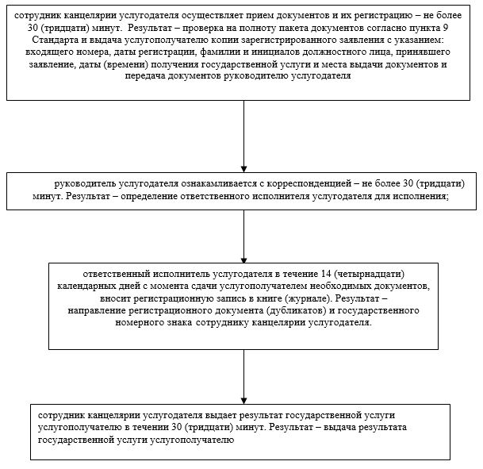

|  |  |
| --- | --- |
|  | Приложение 2 к регламенту государственной услуг "Выдача регистрационного документа (дубликата) и государственного номерного знака для тракторов и изготовленных на их базе самоходных шасси и механизмов, самоходных сельскохозяйственных, мелиоративных и дорожно-строительных машин, а также специальных машин повышенной проходимости" |

**Cправочник бизнес-процессов оказания государственной услуги "Выдача регистрационного документа (дубликата) и государственного номерного знака для тракторов и изготовленных на их базе самоходных шасси и механизмов, самоходных сельскохозяйственных, мелиоративных и дорожно-строительных машин, а также специальных машин повышенной проходимости"**

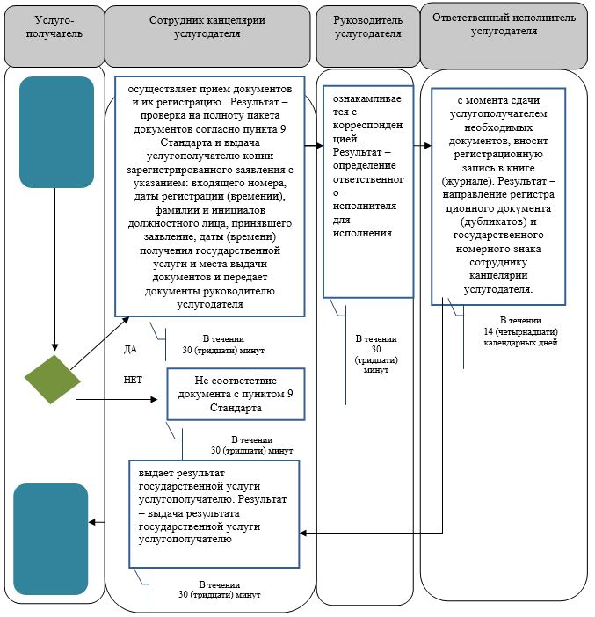

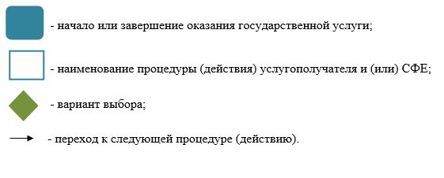

|  |  |
| --- | --- |
|  | Приложение 3 к регламенту государственной услуги "Выдача регистрационного документа (дубликата) и государственного номерного знака для тракторов и изготовленных на их базе самоходных шасси и механизмов, самоходных сельскохозяйственных, мелиоративных и дорожно-строительных машин, а также специальных машин повышенной проходимости" |

**Диаграмма функционального взаимодействия при оказании государственной услуги через портал**

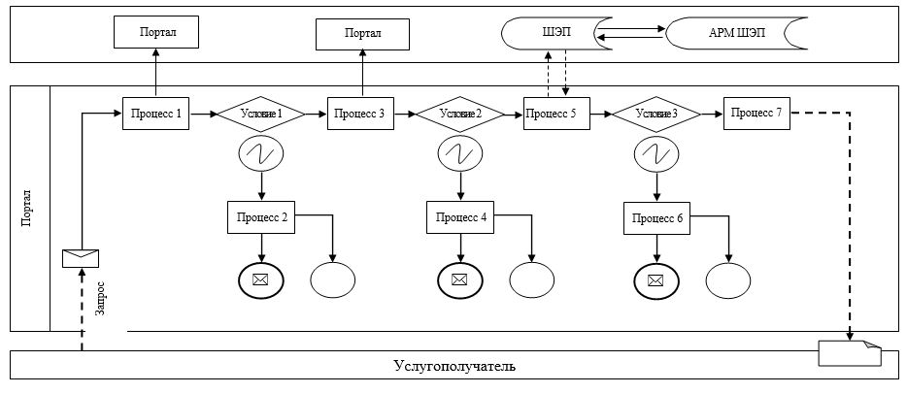

      Таблица. Условные обозначения



|  |  |
| --- | --- |
|  | Приложение 4 к постановлению акимата Атырауской области от "11" сентября 2015 года № 285 |
|  | Утвержден постановлением акимата Атырауской области от "11" сентября 2015 года № 285 |

**Регламент государственной услуги "Государственная регистрация залога тракторов и изготовленных на их базе самоходных шасси и механизмов, прицепов к ним, включая прицепы со смонтированным специальным оборудованием, самоходных, сельскохозяйственных, мелиоративных и дорожно-строительных машин и механизмов, а также специальных машин повышенной проходимости"**

**1. Общие положения**

      1. Государственнаяая услуга "Государственная регистрация залога тракторов и изготовленных на их базе самоходных шасси и механизмов, прицепов к ним, включая прицепы со смонтированным специальным оборудованием, самоходных, сельскохозяйственных, мелиоративных и дорожно-строительных машин и механизмов, а также специальных машин повышенной проходимости" (далее – государственная услуга) оказывается местными исполнительными органами - государственным учреждением "Управление сельского хозяйства Атырауской области", отделами, осуществляющими функции в сфере сельского хозяйства районов и города Атырау (далее – услугодатель).

      Прием заявления и выдача результата оказания государственной услуги осуществляются через:

      1) канцелярию услугодателя;  
      2) веб-портал "электронного правительства" www.egov.kz (далее – портал).  
      2. Форма оказываемой государственной услуги: электронная (частично автоматизированная) или бумажная.  
      3. Результат оказания государственной услуги – регистрация и выдача свидетельства о государственной регистрации залога (дубликата) тракторов и изготовленных на их базе самоходных шасси и механизмов, прицепов к ним, включая прицепы со смонтированным специальным оборудованием, самоходных сельскохозяйственных, мелиоративных и дорожно-строительных машин и механизмов, а также специальных машин повышенной проходимости.

      Форма предоставления результата оказания государственной услуги: электронная.

      На портале результат оказания государственной услуги направляется в "личный кабинет" физического или юридического лица (далее – услугополучатель) в форме электронного документа, подписанного электронной цифровой подписью (далее - ЭЦП) уполномоченного лица услугодателя.

      В случае обращения услугополучателя за результатом оказания государственной услуги на бумажном носителе, результат оказания государственной услуги оформляется в электронной форме, распечатывается и заверяется печатью и подписью уполномоченного лица услугодателя.

**2. Описание порядка действий структурных подразделений (работников) услугодателя в процессе оказания государственной услуги**

      4. Основанием для начала действия по оказанию государственной услуги является:  
      1) при обращении к услугодателю - заявление по форме согласно приложению к стандарту государственной услуги "Государственная регистрация залога тракторов и изготовленных на их базе самоходных шасси и механизмов, прицепов к ним, включая прицепы со смонтированным специальным оборудованием, самоходных, сельскохозяйственных, мелиоративных и дорожно-строительных машин и механизмов, а также специальных машин повышенной проходимости", утвержденному приказом Министра сельского хозяйства Республики Казахстан от 6 мая 2015 года № 4-3/421 **"**Об утверждении стандартов государственных услуг в области технической инспекции" (далее - Стандарт);  
      2) при обращении на портал - заявление в форме электронного документа согласно приложению к Стандарту.  
      5. Содержание каждой процедуры (действия), входящей в состав процесса оказания государственной услуги, длительность его выполнения:  
      1) сотрудник канцелярии услугодателя осуществляет прием документов и их регистрацию – не более 30 (тридцати) минут. Результат – проверка на полноту пакета документов согласно пункта 9 Стандарта и выдача услугополучателю копии зарегистрированного заявления с указанием входящего номера, даты регистрации, фамилии и инициалов должностного лица, принявшего заявление, даты (времени) получения государственной услуги и места выдачи документов и передача документов руководителю услугодателя;  
      2) руководитель услугодателя ознакамливается с корреспонденцией – не более 30 (тридцати) минут. Результат – определение ответственного исполнителя для исполнения;  
      3) ответственный исполнитель услугодателя в течение 1 (одного) рабочего дня с момента сдачи услугополучателем необходимых документов вносит регистрационную запись в книге (журнале). Результат – регистрация и направление свидетельства о государственной регистрации залога (дубликата) тракторов и изготовленных на их базе самоходных шасси и механизмов, прицепов к ним, включая прицепы со смонтированным специальным оборудованием, самоходных сельскохозяйственных, мелиоративных и дорожно-строительных машин и механизмов, а также специальных машин повышенной проходимости в бумажной форме сотруднику канцелярии услугодателя;  
      4) сотрудник канцелярии услугодателя выдает результат государственной услуги услугополучателю в течении 30 (тридцати) минут. Результат – выдача результата государственной услуги услугополучателю.

**3. Описание порядка взаимодействия структурных подразделений (работников) услугодателя в процессе оказания государственной услуги**

      6. Перечень структурных подразделений (работников) услугодателя, которые участвуют в процессе оказания государственной услуги:  
      1) сотрудник канцелярии услугодателя;  
      2) руководитель услугодателя;  
      3) ответственный исполнитель услугодателя.  
      7. Описание последовательности процедур (действий) между структурными подразделениями (работниками) с указанием длительности каждой процедуры (действия) приведено в приложении 1 к настоящему регламенту, справочник бизнес-процессов оказания государственной услуги "Государственная регистрация залога тракторов и изготовленных на их базе самоходных шасси и механизмов, прицепов к ним, включая прицепы со смонтированным специальным оборудованием, самоходных, сельскохозяйственных, мелиоративных и дорожно-строительных машин и механизмов, а также специальных машин повышенной проходимости" в приложении 2 к настоящему Регламенту.

**4. Описание порядка взаимодействия с Государственной корпорацией и (или) иными услугодателями, а также порядка использования информационных систем в процессе оказания государственной услуги**

      Сноска. Наименование раздела - в редакции постановления акимата Атырауской области от 10.11.2017 № 299 (вводится в действие по истечении десяти календарных дней после дня его первого официального опубликования).  
      8. Описание порядка обращения и последовательности процедур (действий) услугодателя и услугополучателя при оказании государственной услуги (диаграмма функционального взаимодействия при оказании государственной услуги через портал приведена в приложении 3 к настоящему Регламенту) через портал:  
      1) услугополучатель осуществляет регистрацию на портале с помощью индивидуального идентификационного номера (далее – ИИН) и бизнес–идентификационного номера (далее – БИН), а также пароля (осуществляется для незарегистрированных услугополучателей на портале);  
      2) процесс 1 – процесс ввода услугополучателем ИИН/БИН и пароля (процесс авторизации) на портале для получения государственной услуги;  
      3) условие 1 – проверка на портале подлинности данных о зарегистрированном услугополучателе через ИИН/БИН и пароль;  
      4) процесс 2 – формирование порталом сообщения об отказе в авторизации в связи с имеющимися нарушениями в данных услугополучателя;  
      5) процесс 3 – выбор услугополучателем государственной услуги, указанной в настоящем регламенте, вывод на экран формы запроса для оказания государственной услуги и заполнение услугополучателем формы (ввод данных) с учетом ее структуры и форматных требований, прикрепление к форме запроса необходимых копий документов в электронном виде, указанных в пункте 9 Стандарта, а также выбор услугополучателем регистрационного свидетельства ЭЦП для удостоверения (подписания) запроса;   
      6) условие 2 – проверка на портале срока действия регистрационного свидетельства ЭЦП и отсутствия в списке отозванных (аннулированных) регистрационных свидетельств, а также соответствия идентификационных данных между ИИН/БИН указанным в запросе и ИИН/БИН указанным в регистрационном свидетельстве ЭЦП;  
      7) процесс 4 – формирование сообщения об отказе в запрашиваемой государственной услуге в связи с не подтверждением подлинности ЭЦП услугополучателя;  
      8) процесс 5 – направление электронного документа, удостоверенного ЭЦП услугополучателя в автоматизированное рабочее место шлюза "электронного правительства" (далее – АРМ ШЭП) для обработки запроса услугодателем;  
      9) условие 3 – проверка услугодателем соответствия приложенных услугополучателем документов, указанных в Стандарте и основаниям для оказания государственной услуги;  
      10) процесс 6 - формирование сообщения об отказе в запрашиваемой государственной услуге в связи с имеющимися нарушениями в документах услугополучателя;  
      11) процесс 7 – получение услугополучателем результата государственной услуги (уведомление в форме электронного документа) сформированного порталом. Электронный документ формируется с использованием ЭЦП уполномоченного лица услугодателя.

|  |  |
| --- | --- |
|  | Приложение 1 к регламенту государственной услуги "Государственная регистрация залога тракторов и изготовленных на их базе самоходных шасси и механизмов, прицепов к ним, включая прицепы со смонтированным специальным оборудованием, самоходных, сельскохозяйственных, мелиоративных и дорожно-строительных машин и механизмов, а также специальных машин повышенной проходимости" |

**Описание последовательности процедур (действий) между структурными подразделениями (работниками) с указанием длительности каждой процедуры (действия)**

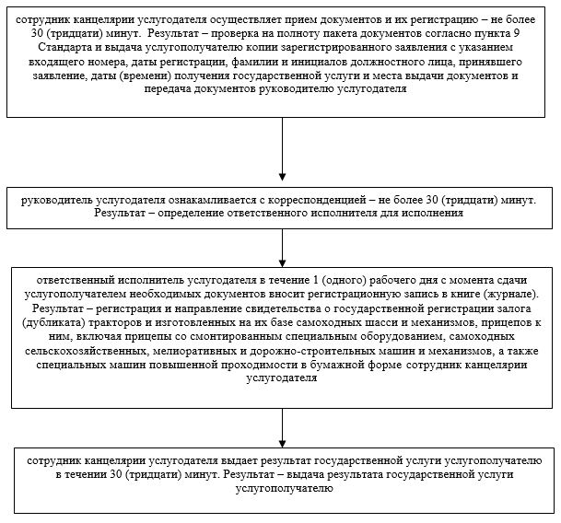

|  |  |
| --- | --- |
|  | Приложение 2 |
|  | к регламенту государственной услуги |
|  | "Государственная регистрация залога тракторов и изготовленных на их базе самоходных шасси и механизмов, прицепов к ним, включая прицепы со смонтированным специальным оборудованием, самоходных, сельскохозяйственных, мелиоративных и дорожно-строительных машин и механизмов, а также специальных машин повышенной проходимости" |

**Cправочник бизнес-процессов оказания государственной услуги "Государственная регистрация залога тракторов и изготовленных на их базе самоходных шасси и механизмов, прицепов к ним, включая прицепы со смонтированным специальным оборудованием, самоходных, сельскохозяйственных, мелиоративных и дорожно-строительных машин и механизмов, а также специальных машин повышенной проходимости"**

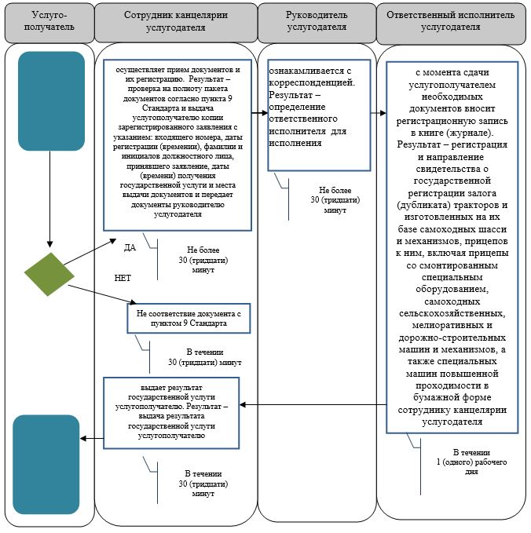

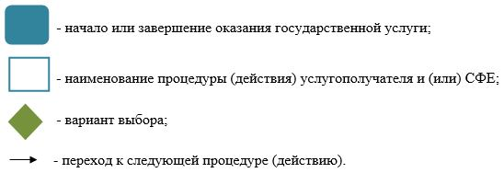

|  |  |
| --- | --- |
|  | Приложение 3 к регламенту государственной услуги "Государственная регистрация залога тракторов и изготовленных на их базе самоходных шасси и механизмов, прицепов к ним, включая прицепы со смонтированным специальным оборудованием, самоходных, сельскохозяйственных, мелиоративных и дорожно-строительных машин и механизмов, а также специальных машин повышенной проходимости" |

**Функциональные взаимодействия при оказании государственной услуги через портал**

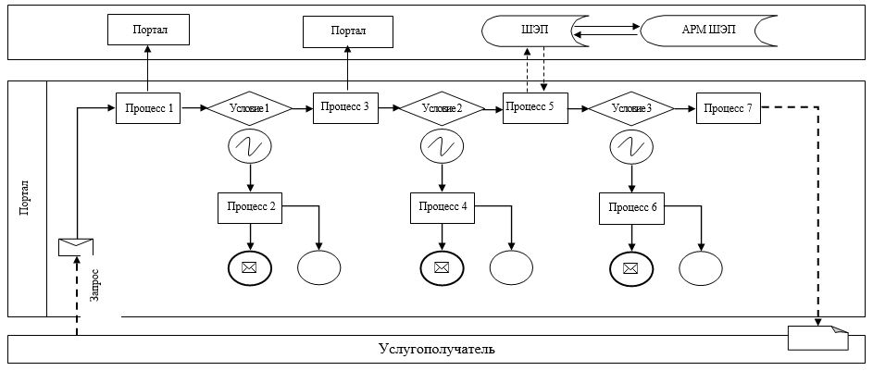

      Таблица. Условные обозначения



|  |  |
| --- | --- |
|  | Приложение 5 к постановлению акимата Атырауской области от "11" сентября 2015 года № 285 |
|  | Утвержден постановлением акимата Атырауской области от "11" сентября 2015 года № 285 |

**Регламент государственной услуги "Проведение ежегодного государственного технического осмотра тракторов и изготовленных на их базе самоходных шасси и механизмов, прицепов к ним, включая прицепы со смонтированным специальным оборудованием, самоходных сельскохозяйственных, мелиоративных и дорожно-строительных машин и механизмов, а также специальных машин повышенной проходимости"**

**1. Общие положения**

      1. Государственная услуга "Проведение ежегодного государственного технического осмотра тракторов и изготовленных на их базе самоходных шасси и механизмов, прицепов к ним, включая прицепы со смонтированным специальным оборудованием, самоходных сельскохозяйственных, мелиоративных и дорожно-строительных машин и механизмов, а также специальных машин повышенной проходимости" (далее – государственная услуга) оказывается местными исполнительными органами - государственным учреждением "Управление сельского хозяйства Атырауской области", отделами, осуществляющими функции в сфере сельского хозяйства районов и города Атырау (далее – услугодатель).

      Прием заявления и выдача результата оказания государственной услуги осуществляются через:

      1) канцелярию услугодателя;  
      2) веб-портал "электронного правительства" www.egov.kz, (далее – портал).  
      2. Форма оказываемой государственной услуги: электронная (частично автоматизированная) или бумажная.  
      3. Результатом оказываемой государственной услуги является внесение записи "Исправен" либо "Неисправен" в регистрационном документе (техническом паспорте) заверенная подписью инженера-инспектора и штампом услугодателя.

      Форма предоставления результата оказания государственной услуги: бумажная.

      В случае обращения на портал – уведомление о готовности инженер-инспектора к проведению ежегодного государственного технического осмотра, с указанием даты, места и времени проведения технического осмотра машины.

**2. Описание порядка действий структурных подразделений (работников) услугодателя в процессе оказания государственной услуги**

      4. Основанием для начала действия по оказанию государственной услуги является:   
      1) при обращении к услугодателю - заявление по форме согласно приложению 1 к стандарту государственной услуги "Проведение ежегодного государственного технического осмотра тракторов и изготовленных на их базе самоходных шасси и механизмов, прицепов к ним, включая прицепы со смонтированным специальным оборудованием, самоходных сельскохозяйственных, мелиоративных и дорожно-строительных машин и механизмов, а также специальных машин повышенной проходимости", утвержденного приказом Министра сельского хозяйства Республики Казахстан от 6 мая 2015 года № 4-3/421 **"**Об утверждении стандартов государственных услуг в области технической инспекции" (далее - Стандарт);  
      2) при обращении на портал – заявление в форме электронного документа, согласно приложению 1 к Стандарту.  
      5. Содержание каждой процедуры (действия), входящей в состав процесса оказания государственной услуги, длительность его выполнения:  
      1) сотрудник канцелярии услугодателя осуществляет прием документов и их регистрацию – не более 30 (тридцати) минут. Результат – проверка на полноту пакета документов согласно пункта 9 Стандарта, выдача услугополучателю копии зарегистрированного заявления с указанием: входящего номера, даты регистрации, фамилии и инициалов должностного лица, принявшего заявление, даты (времени) получения государственной услуги и места выдачи документов и передача документов руководителю услугодателя;  
      2) руководитель услугодателя ознакамливается с корреспонденцией - не более 30 (тридцати) минут. Результат - определение ответственного исполнителя для исполнения;  
      3) ответственный исполнитель услугодателя в течении 14 (четырнадцати) рабочих дней с момента сдачи услугополучателем необходимых документов проводит технический осмотр машины и вносит регистрационную запись в книге (журнале). Результат – внесение записи "Исправен" либо "Неисправен" в регистрационном документе (техническом паспорте) заверенной подписью инженера-инспектора и штампом услугодателя и направление сотруднику канцелярии услугодателя.   
      4) сотрудник канцелярии услугодателя выдает результат государственной услуги услугополучателю в течении 30 (тридцати) минут. Результат – выдача результата государственной услуги услугополучателю.

**3. Описание порядка взаимодействия структурных подразделений (работников) услугодателя в процессе оказания государственной услуги**

      6. Перечень структурных подразделений (работников) услугодателя, которые участвуют в процессе оказания государственной услуги:  
      1) сотрудник канцелярии услугодателя;  
      2) руководитель услугодателя;  
      3) ответственный исполнитель услугодателя.  
      7. Описание последовательности процедур (действий) между структурными подразделениями (работниками) с указанием длительности каждой процедуры (действия) приведено в приложении 1 к настоящему регламенту, справочник бизнес-процессов оказания государственной услуги "Проведение ежегодного государственного технического осмотра тракторов и изготовленных на их базе самоходных шасси и механизмов, прицепов к ним, включая прицепы со смонтированным специальным оборудованием, самоходных сельскохозяйственных, мелиоративных и дорожно-строительных машин и механизмов, а также специальных машин повышенной проходимости" в приложении 2 к настоящему Регламенту.

**4. Описание порядка взаимодействия с Государственной корпорацией и (или) иными услугодателями, а также порядка использования информационных систем в процессе оказания государственной услуги**

      Сноска. Наименование раздела - в редакции постановления акимата Атырауской области от 10.11.2017 № 299 (вводится в действие по истечении десяти календарных дней после дня его первого официального опубликования).  
      8. Описание порядка обращения и последовательности процедур (действий) услугодателя и услугополучателя при оказании государственной услуги (диаграмма функционального взаимодействия при оказании государственной услуги через портал приведена в приложении 3 к настоящему Регламенту) через портал:  
      1) услугополучатель осуществляет регистрацию на портале с помощью индивидуального идентификационного номера (далее – ИИН) и бизнес–идентификационного номера (далее – БИН), а также пароля (осуществляется для незарегистрированных услугополучателей на портале);  
      2) процесс 1 – процесс ввода услугополучателем ИИН/БИН и пароля (процесс авторизации) на портале для получения государственной услуги;  
      3) условие 1 – проверка на портале подлинности данных о зарегистрированном услугополучателе через ИИН/БИН и пароль;  
      4) процесс 2 – формирование порталом сообщения об отказе в авторизации в связи с имеющимися нарушениями в данных услугополучателя;  
      5) процесс 3 – выбор услугополучателем государственной услуги, указанной в настоящем регламенте, вывод на экран формы запроса для оказания государственной услуги и заполнение услугополучателем формы (ввод данных) с учетом ее структуры и форматных требований, прикрепление к форме запроса необходимых копий документов в электронном виде, указанных в пункте 9 Стандарта, а также выбор услугополучателем регистрационного свидетельства электронной цифровой подписи (далее – ЭЦП) для удостоверения (подписания) запроса;  
      6) условие 2 – проверка на портале срока действия регистрационного свидетельства ЭЦП и отсутствия в списке отозванных (аннулированных) регистрационных свидетельств, а также соответствия идентификационных данных между ИИН/БИН указанным в запросе и ИИН/БИН указанным в регистрационном свидетельстве ЭЦП;  
      7) процесс 4 – формирование сообщения об отказе в запрашиваемой государственной услуге в связи с не подтверждением подлинности ЭЦП услугополучателя;  
      8) процесс 5 – направление электронного документа, удостоверенного ЭЦП услугополучателя в автоматизированное рабочее место шлюза "электронного правительства" (далее – АРМ ШЭП) для обработки запроса услугодателем;  
      9) условие 3 – проверка услугодателем соответствия приложенных услугополучателем документов, указанных в Стандарте и основаниям для оказания государственной услуги;  
      10) процесс 6 - формирование сообщения об отказе в запрашиваемой государственной услуге в связи с имеющимися нарушениями в документах услугополучателя;  
      11) процесс 7 – получение услугополучателем результата государственной услуги (уведомление в форме электронного документа) сформированного порталом. Электронный документ формируется с использованием ЭЦП уполномоченного лица услугодателя.

|  |  |
| --- | --- |
|  | Приложение 1 к регламенту государственной услуги "Проведение ежегодного государственного технического осмотра тракторов и изготовленных на их базе самоходных шасси и механизмов, прицепов к ним, включая прицепы со смонтированным специальным оборудованием, самоходных сельскохозяйственных, мелиоративных и дорожно-строительных машин и механизмов, а также специальных машин повышенной проходимости" |

**Описание последовательности процедур (действий) между структурными подразделениями (работниками) с указанием длительности каждой процедуры (действия)**

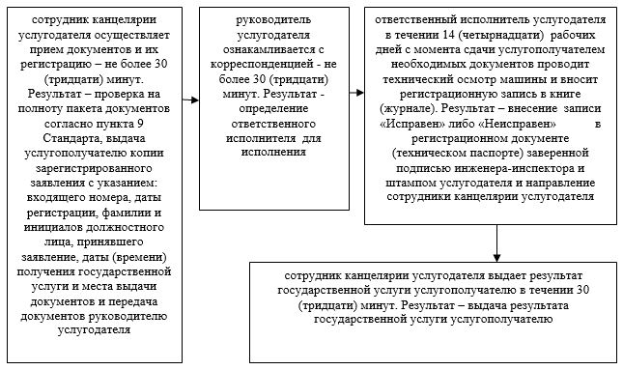

|  |  |
| --- | --- |
|  | Приложение 2 к регламенту государственной услуги "Проведение ежегодного государственного технического осмотра тракторов и изготовленных на их базе самоходных шасси и механизмов, прицепов к ним, включая прицепы со смонтированным специальным оборудованием, самоходных сельскохозяйственных,мелиоративных и дорожно-строительных машин и механизмов, а также специальных машин повышенной проходимости" |

**Справочник бизнес-процессов к регламенту оказания государственной услуги "Проведение ежегодного государственного технического осмотра тракторов и изготовленных на их базе самоходных шасси и механизмов, прицепов к ним, включая прицепы со смонтированным специальным оборудованием, самоходных сельскохозяйственных, мелиоративных и дорожно-строительных машин и механизмов, а также специальных машин повышенной проходимости"**

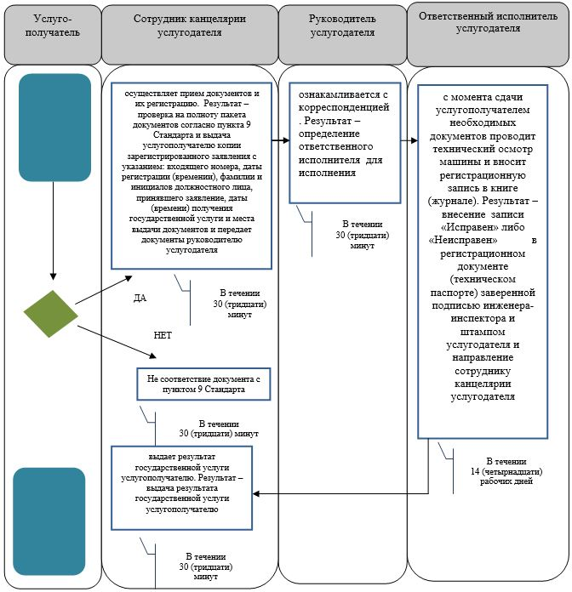

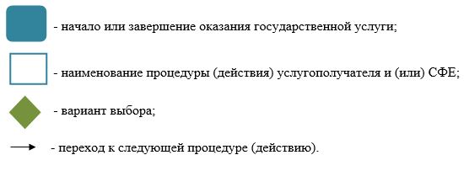

|  |  |
| --- | --- |
|  | Приложение 3 к регламенту государственной услуги "Проведение ежегодного государственного технического осмотра тракторов и изготовленных на их базе самоходных шасси и механизмов, прицепов к ним, включая прицепы со смонтированным специальным оборудованием, самоходных сельскохозяйственных, мелиоративных и дорожно-строительных машин и механизмов, а также специальных машин повышенной проходимости" |

**Диаграмма функциональные взаимодействия при оказании государственной услуги через портал**

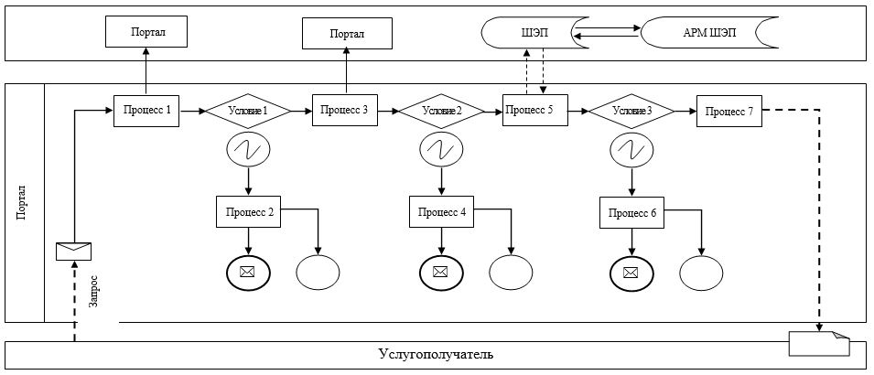

      Таблица. Условные обозначения



|  |  |
| --- | --- |
|  | Приложение 6 к постановлению акимата Атырауской области от "11" сентября 2015 года № 285 |
|  | Утвержден постановлением акимата Атырауской области от "11" сентября 2015 года № 285 |

**Регламент государственной услуги "Предоставление информации об отсутствии (наличии) обременений тракторов и изготовленных на их базе самоходных шасси и механизмов, прицепов к ним, включая прицепы со смонтированным специальным оборудованием, самоходных сельскохозяйственных, мелиоративных и дорожно-строительных машин и механизмов, а также специальных машин повышенной проходимости"**

      Сноска. Приложение 6 - в редакции постановления акимата Атырауской области от 10.11.2017 № 299 (вводится в действие по истечении десяти календарных дней после дня его первого официального опубликования).

**1. Общие положения**

      1. Государственная услуга "Предоставление информации об отсутствии (наличии) обременений тракторов и изготовленных на их базе самоходных шасси и механизмов, прицепов к ним, включая прицепы со смонтированным специальным оборудованием, самоходных сельскохозяйственных, мелиоративных и дорожно-строительных машин и механизмов, а также специальных машин повышенной проходимости" (далее – государственная услуга) оказывается местными исполнительными органами - государственным учреждением "Управление сельского хозяйства Атырауской области", отделами, осуществляющими функции в сфере сельского хозяйства районов и города Атырау (далее - услугодатель).

      Прием заявления и выдача результата оказания государственной услуги осуществляется через:

      1) некоммерческое акционерное общество "Государственная корпорация "Правительство для граждан" (далее – Государственная корпорация)";

      2) веб-портал "электронного правительства" www.egov.kz (далее – портал).

      3) Форма оказания государственной услуги: электронная (полностью автоматизированная) или бумажная.

      3. Результат оказания государственной услуги - выписка из реестра регистрации залога движимого имущества.

      Форма предоставления результата оказания государственной услуги: электронная.

**2. Описание порядка действий структурных подразделений (работников) услугодателя в процессе оказания государственной услуги**

      4. Основанием для начала процедуры (действия) по оказанию государственной услуги является:

      1) при обращении в Государственную корпорацию - заявление по форме согласно приложению 1 к стандарту государственной услуги "Предоставление информации об отсутствии (наличии) обременений тракторов и изготовленных на их базе самоходных шасси и механизмов, прицепов к ним, включая прицепы со смонтированным специальным оборудованием, самоходных сельскохозяйственных, мелиоративных и дорожно-строительных машин и механизмов, а также специальных машин повышенной проходимости", утвержденного приказом Министра сельского хозяйства Республики Казахстан от 6 мая 2015 года № 4-3/421 "Об утверждении стандартов государственных услуг в области технической инспекции" (зарегистрированное в Реестре государственной регистрации нормативных правовых актов № 11766) (далее – Стандарт);

      2) при обращении на портал – заявление в форме электронного документа, согласно приложению к Стандарту.

**3. Описание порядка взаимодействия с Государственной корпорацией и (или) иными услугодателями, а также порядка использования информационных систем в процессе оказания государственной услуги**

      5. Описание порядка обращения в Государственную корпорацию с указанием длительности каждой процедуры (действия) (диаграмма № 1 функционального взаймодействия при оказании государственной услуги через Государственную корпорацию приведена в приложении 1 к настоящему регламенту):

      1) услугополучатель государственной услуги подает необходимые документы и заявление в Государственную корпорацию согласно пункту 9 Стандарта, которое осуществляется в операционном зале посредством "безбарьерного" обслуживания путем электронной очереди.

      В случае представления услугополучателем неполного пакета документов, согласно перечню, предусмотренному пунктом 9 Стандарта, работник Государственной корпорации отказывает в приеме заявления и выдает расписку об отказе в приеме документов по форме, согласно приложению 2 к Стандарту;

      2) процесс 1 – ввод оператором Государственной корпорации в автоматизированное рабочее место интегрированной информационной системы Государственной корпорации (далее – АРМ ИИС Государственной корпорации) логина и пароля (процесс авторизации) для оказания государственной услуги;

      3) процесс 2 – выбор оператором Государственной корпорации государственной услуги, вывод на экран формы запроса для оказания государственной услуги и ввод оператором Государственной корпорации данных услугополучателя, а также данных по доверенности представителя услугополучателя (при нотариально удостоверенной доверенности, при ином удостоверении доверенности – данные доверенности не заполняются);

      4) процесс 3 – направление запроса через Интегрированную информационную систему Государственной корпорации в государственную базу данных физических лиц / государственную базу данных юридических лиц (далее – ГБД ФЛ/ГБД ЮЛ) о данных услугополучателя, а также в Единую нотариальную информационную систему (далее – ЕНИС) – о данных доверенности представителя услугополучателя;

      5) условие 1 – проверка наличия данных услугополучателя в ГБД ФЛ/ГБД ЮЛ и данных доверенности в ЕНИС;

      6) процесс 4 – формирование сообщения о невозможности получения данных в связи с отсутствием данных услугополучателя в ГБД ФЛ/ГБД ЮЛ и данных доверенности в ЕНИС;

      7) процесс 5 – направление электронного документа (запроса услугополучателя) удостоверенного (подписанного) электронной цифровой подписью (далее – ЭЦП) оператором Государственной корпорации в портал;

      8) процесс 6 – получение услугополучателем через оператора Государственной корпорации результата государственной услуги (выписка из реестра регистрации залога движимого имущества).

      6. Описание порядка обращения и последовательности процедур (действий) услугодателя и услугополучателя при оказании государственной услуги через портал (диаграмма № 2 функционального взаимодействия при оказании государственной услуги через портал приведена в приложении 1 к настоящему регламенту):

      1) услугополучатель осуществляет регистрацию на портале с помощью индивидуального идентификационного номера (далее – ИИН) и бизнес–идентификационного номера (далее – БИН) и пароля (осуществляется для незарегистрированных получателей на портале);

      2) процесс 1 – ввод услугополучателем ИИН/БИН и пароля (процесс авторизации) на портале;

      3) условие 1 – проверка на портале подлинности данных о зарегистрированном услугополучателе через ИИН/БИН и пароль;

      4) процесс 2 – формирование порталом сообщения об отказе в авторизации в связи с имеющимися нарушениями в данных услугополучателя;

      5) процесс 3 – выбор услугополучателем государственной услуги, указанной в настоящем регламенте, вывод на экран формы запроса для оказания государственной услуги и заполнение услугополучателем формы (ввод данных) с учетом ее структуры и форматных требований, прикрепление к форме запроса необходимых копий документов в электронном виде, указанных в пункте 9 Стандарта, а также выбор потребителем регистрационного свидетельства ЭЦП для удостоверения (подписания) запроса;

      6) условие 2 – проверка на портале срока действия регистрационного свидетельства ЭЦП и отсутствия в списке отозванных (аннулированных) регистрационных свидетельств, а также соответствия идентификационных данных (между ИИН/БИН, указанным в запросе, и ИИН/БИН, указанным в регистрационном свидетельстве ЭЦП);

      7) процесс 4 – формирование сообщения об отказе в запрашиваемой государственной услуге в связи с не подтверждением подлинности ЭЦП услугополучателя;

      8) процесс 5 – направление электронного документа (запроса услугополучателя), удостоверенного (подписанного) ЭЦП услугополучателя в портал;

      9) процесс 6 – получение услугополучателем результата государственной услуги, сформированного порталом.

      7. Справочник бизнес-процессов оказания государственной услуги "Предоставление информации об отсутствии (наличии) обременений тракторов и изготовленных на их базе самоходных шасси и механизмов, прицепов к ним, включая прицепы со смонтированным специальным оборудованием, самоходных сельскохозяйственных, мелиоративных и дорожно-строительных машин и механизмов, а также специальных машин повышенной проходимости" приведено в приложении 2 к настоящему регламенту.

|  |  |
| --- | --- |
|  | Приложение 1 к регламенту государственной услуги "Предоставление информации об отсутствии (наличии) обременений тракторов и изготовленных на их базе самоходных шасси и механизмов, прицепов к ним, включая прицепы со смонтированным специальным оборудованием, самоходных сельскохозяйственных, мелиоративных и дорожно-строительных машин и механизмов, а также специальных машин повышенной проходимости" |

**Диаграмма № 1 функционального взаимодействия при оказании государственной услуги через Государственную корпорацию**

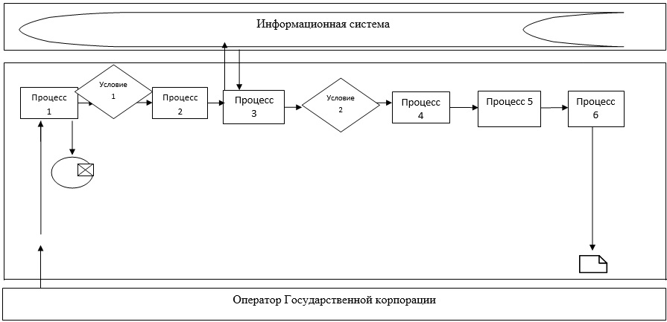

**Диаграмма №2 Функциональные взаимодействия при оказании государственной услуги через портал**

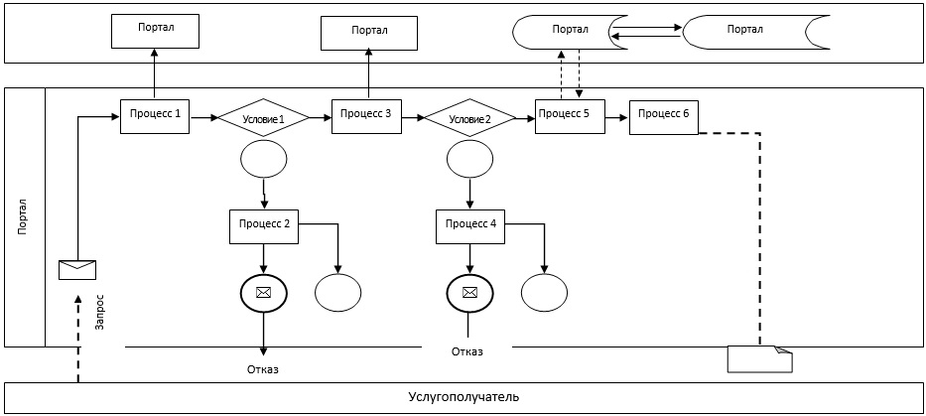

**Таблица. Условные обозначения**

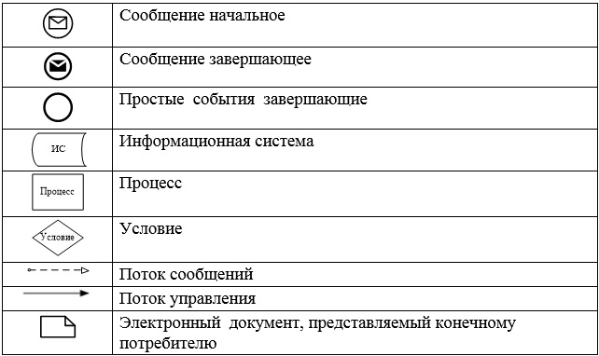

|  |  |
| --- | --- |
|  | Приложение 2 к регламенту государственной услуги "Предоставление информации об отсутствии (наличии) обременений тракторов и изготовленных на их базе самоходных шасси и механизмов, прицепов к ним, включая прицепы со смонтированным специальным оборудованием, самоходных сельскохозяйственных, мелиоративных и дорожно-строительных машин и механизмов, а также специальных машин повышенной проходимости" |

**Справочник бизнес-процессов оказания государственной услуги "Предоставление информации об отсутствии (наличии) обременений тракторов и изготовленных на их базе самоходных шасси и механизмов, прицепов к ним, включая прицепы со смонтированным специальным оборудованием, самоходных сельскохозяйственных, мелиоративных и дорожно-строительных машин и механизмов, а также специальных машин повышенной проходимости"**

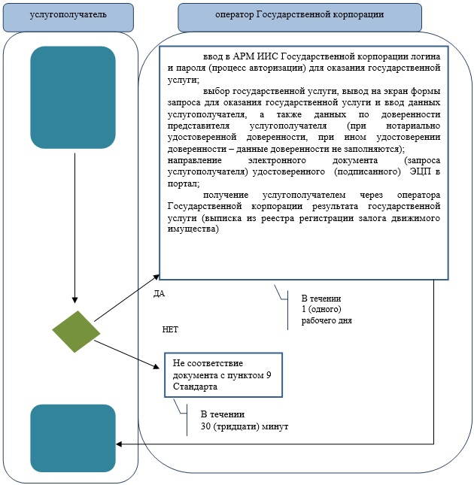

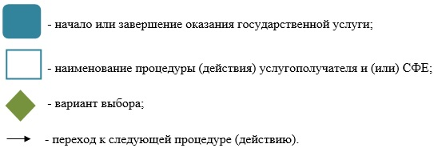

© 2012. РГП на ПХВ «Институт законодательства и правовой информации Республики Казахстан» Министерства юстиции Республики Казахстан